АЧЫК САБАКТЫН ТЕМАСЫ

“Көп улуттуулук-көп маданияттуулук”

Мугалими: Мамбетова Ж.Ж.

Тема : Көп улуттуулук-көп маданияттуулук
Грамматикасы: Сүйлөм мүчөлөрү
Сабактын максаттары:
Билим берүүчүлүк:
Активдүү сөздөрдүн маанисин түшүнүшөт,сүйлөм түзүшөт,сүйлөм мүчөлөрүн аныкташат,кыргыз тилинде так жана таза сүйлөгөнгө, өз оюн эркин, тартынбай билдирүүгө көнүгүшөт.
Тарбия берүүчүлүк:
Окуучулардын патриоттук сезимдерин ойготуу,ар бир улуттун тилин, маданиятын сыйлоо зарылдыгын, бөтөн улуттар менен ынтымакта жашоо керек экендигин түшүнүшөт.
Өнүктүрүүчүлүк максаты:
Тандалган тема аркылуу окуучуларды дүйнөнү таанууга болгон кызыкчылыктарын ойготуу, алардын эмоциясындагы эркиндикти, чыгармачылык эргүү менен ой-пикирлерин жаратууга көнүгүшөт.

Сабактын тиби: комбинациялык-кептик сабак
Сабактын формасы: коллективдүү, топто иштөө
Колдонулуучу ыкмалар: интерактивдүү ыкмалар,логикасын өстүрүүчү тапшырмалардын түрлөрү
Колдонулган каражаттар: проектор, ноутбук, интерактивдик такта, ватман,түстүү маркерлер, боз үйдүн керегеси, сандык ж.б.

 | Сабактын жүрүшү | Мугалимдин сөзү
1 | Кыргыз Республикасынын Гимни
2 | Видео көрсөтүлөт(окуучулардын ар улуттун тилинде саламдашуусу) | Азыр көңүлүнөрдү төмөнкү видеого бургум келет.
3 | Ыр окулат | Орусча да,кытайча да сүйлөй бил,  Жер жүзүндө жок бир дагы өгөй тил.  Ким барктаса өз энесин, өз тилин,  Барктай билет дүйнө элинин көп тилин!
4 | Саламдашуу | Арыбаңыздар, менен урматтуу меймандар,саламатсыңарбы балдар!
5 | Конституциядан көчүрмө (экранда көргөзүлөт)  Кыргызстандын элин бардык этностордон турган Кыргыз Республикасынын жарандары түзөт. | -Көңүлүңөрдү экранга бурам!  Бул закон биздин Конституциябызда жазылган  -Расмий маалыматтарга караганда, Кыргызстанда 80ден ашуун улуттун өкүлдөрү жашайт экен.Учурда Кыргызстанда калктын саны боюнча, кыргыздардан кийин өзбек,орус жана дунган улуттары турат экен. Ар бир улут өз маданиятын, тилин колдонушат.
6 | Жаңы теманы билдирүү | -Балдар, кандай деп ойлойсуңар, бүгүн биз эмне жөнүндө сүйлөшөбүз?  -Туура таптыңар. Бүгүн биз “Көп улуттуулук- көп маданияттуулук” деген теманын үстүндө иштеп,ошону менен бирге сүйлөм мүчөлөрүн кайталап өтөбүз.
7 | Берилген сөздөргө маанисине карай окшош сөздөрдү табышат. | -Көңүлүнөрдү төмөнкү эки сөзгө бурам (конституциядан алынган)  Маданият жана Этнос  -Келгиле, бул сөздөргө тиешелүү сөздөрдү таап көрөлү.  Маданият- адабият,музыка,жүрүм-турум,өнүгүү,исскуство  Этнос-улут,журт,уруу
8 | Сүйлөм мүчөлөрүн кайталоо. | -Бул сөздөр менен сүйлөм түзөбүз,баш мүчөлөрдүн алдын сызып,бирден айкындооч мүчө табабыз.  -Азаматсыңар, мына ошентип сүйлөм мүчөлөрун да эске салып өттүк.
9 | Оюлар аркылуу окуучулар орун алмашат. | -Балдар, отургучунардын аркасын карасаңар оюлар чапатлган. Алардын түсү менен музыканын коштоосу аркылуу орун алмашып, жаны топко бөлүнөбүз
 | “Аталар керези”кинотасмасынан кыскача үзүндү көрсөтүлөт | -Көңүлүңөрдү кийинки видеого бурмакмын.
 | Сандыкты менен иштөө | -Балдар бул менин сандыгым.Ичинде ата-бабамдан мурас катары калган көп нерселер бар.  Мисалы:Чоң энемдин иймектери, таенемдин билериги,апам тигип берген  -Чыптама  -Жоолук  -Элечек  Бул кыргыздын кайсы каада-салтына кирет?  Бул салтты маданият деп атасак болобу?  Мындан сырткары, мен жашаган Нарын шаарында, биздин тегерегибизде башка улуттун өкүлдөру да көп жашаган. Алар да мага көп нерселерди тартуулашкан..  Алар эмне буюм, кайсы улутка таандык экенин силер менен чогу таап көрөлү.
 | Текст менен иштөө  Ар бир топ текстти окуп, түшүнгөнүн сүйлөп беришет, толукташат.  Алган маалыматына байланыштуу буюмду сандыктан табышат.  Түшүнбөгөн сөздөрдү табышат. | Орус элинин самоору  Самоор- орус элинин меймандостугунун символу. Биринчи самоорду 1778-жылы Назар Лисицин жасаган. Тула анын мекени болуп эсептелет. Самоорчу усталар көп болгон. Орус самоору бүт дүйнөгө белгилүү.  Най  Най-өзбектердин үйлөмө аспабы. Формасы жана үнү боюнча флейтага окшош. Най музыкалык аспабына бамбук жыгачы колдонулат. Бул музыкалык аспаптын алты ойноо тешиктери бар. Үн тешиктерди жабуу менен пайда болот. Най Өзбекстанда кеңири таралган аспаптардын бири.  Таякчалар  Таякчалар Чыгыш Азиядагы салттуу идиш-аяк болгон. Таякчаларды көбүнчө Кытай, Жапония, Корея, Монголия жана Вьетнамда колдонушат. Таяктар көбүнчө жыгачтан,металлдан, сөөктөн, пилдин сөөгүнөн жана азыркы учурда пластиктен жасалат.  Допу  Допу уйгур элинин баш кийими. Ал кездемеден жасалат, оймо-чиймелер жибек же кебез жиптери менен тигилет. Допуну тиккен усталар ар дайым бааланып келген. Булар көбүнчө аялдар болчу. Бул баш кийимин эркектер, аялдар жана балдар кийсе болот. Эркектердин допусу көбүнчө эки түстүү-ак же ачык түстүү,ал эми аялдардыкы ар түстүү болушу мүмкүн.
11 | Жыйынтыктоо  “Кыргызстан” аттуу ырды ырдашат | Балдар, бүгүн биз силер менен эмне жөнүндө кеп кылдык?  Силер өз турмушунарда пайдалана ала тургудай маалымат алдынарбы?  Сабак силерге жактыбы?  Мен дагы силердин бүгүнкү ишиңерге канааттандым. Силерге терен ыраазычылык билдирем.  Бүгүнкү меймандарыбызга да бактылуулук каалайбыз, терең ыраазычылык билдиребиз!

Сабактын анализи
Бишкек шаарындагы Октябрь районуна караштуу №60 жалпы орто билим берүү мектебинин кыргыз тили жана адабияты мугалими Мамбетова Жазгүлү Жакшылыковнанын кыргыз тили сабагы боюнча 11-класста өтүлгөн “Көп улуттуулук-көп маданияттуулук” деген темадагы сабагына анализ берүүсү.
Мен, Мамбетова Жазгүлү Жакшылыковна бүгүнкү кыргыз тили сабагында “Көп улуттуулук-көп маданияттуулук” деген теманы тандап алдым. Бул тема окуу программасында каралган.
1.Сабактын максаттары боюнча:
Бүгүнкү сабагымды максатына жеткирүүдө окуучуларга түшүндүрүү үчүн төмөнкүдөй 3 багытта, б.а., билим берүүчүлүк, тарбия берүүчүлүк, өнүктүрүүчүлүк максаттарын туура коюп алууну пландадым.
Билим берүүчүлүк макстатында: Окуучулардын кыргыз тилинде так жана таза сүйлөөсү, өз оюн тартынбай билдирүүсү, суроолорго так жооп берүүсү, жана жаңы билимдерди өздөштүрүүдө, теманы толук билүүгө үйрөтүү каралды.
Тарбиялоочулук максатында: Сабактын тарбиялык максаттары болуп окуучулардын патриоттук сезимдерин ойготуу менен бирге,темага ылайык, башка улуттун маданиятынын баалуулуктарын сыйлай билүүгө үндөө болду. Ошондой эле адеп-ахлактык,акыл-эс,эстетикалык, эмгекке тарбиялоо эске алынды. Окуучуларды өз алдынча аракетке, ойчул активдүүлүккө кызктыруу да сабагымдын тарбиялык максаты катары ишке ашты деп ойлойм.
Өнүктүрүүчүлүк максатында: Тандалган тема аркылуу балдардын дүйнөнү таанууга болгон кызыкчылыктарын ойготуу ,алардын эмоциясындагы эркиндикти, чыгармачылык эргүү менен ой пикирлерин жаратууга көнүктүрүү болуп саналды.
2.Сабактын эфективдүү өтүлүшү үчүн төмөнкү багыттар каралды:
Сабакка коюлган үч багыттагы максаттардын туура коюлушунан улам, окуучулар сабакты туура түшүнүүгө багыт алышты.
Сабактын тиби: жаңы билимдерин өздөштүрүү;
Методу: интерактивдүү ыкма аркылуу изденүү менен тандалып алынган теманы толук түшүнүүгө шарт түзүү менен, өз алдынча топтордо иштөө;
Сабактын формасы: жалпы класста окутуу түшүндүрүү, көрсөтүү менен жүргүзүлдү.
Сабагымды баштаарда жагымдуу маанай тартуулоо максатында ыр окуп, класста көңүлдүү психологиялык жагдай түзүүгө аракеттендим. Мунун натыйжасында сабагым эффективдүү өтүп, убакыт рационалдуу колдонулду.
3.Окуу материалындагы сабактын мазмуну сабактын этаптары менен ачылышы
Теманы ачуу үчүн, мектептин окуучулары ар кандай тилде саламдашуу видеосу көрсөтүлүп, Кыргыз Республикасынын Конституциясынан “Кыргызстандын элин бардык этностордон турган Кыргыз Республикасынын жарандары түзөт” деген көчүрмө окулду. Этнос жана маданият деген сөздөрдүн маанисине жакын сөздөрдү табуу, окуучулардын иштеп баштоосун көздөдү. Ал сөздөр менен сүйлөм түзүп, сүйлөм мүчөлөрүн аныктоо сабактын грамматикалык темасын кайталоого мүмкүнчүлүк түздү.
Окуучулар музыка аркылуу алдындагы орнаменттердин түсүнө жараша жаңы топко бөлүнүштү.Бул сабактын физминуткасы катары каралган.
Окуучуларга теманы туура, жеткиликтүү түшүндүрүү үчүн “Аталар керези” аттуу кино тасмадан үзүндү көрсөтүүнү туура көрдүм. Сабакты бышыктоодо окуучулар өлкөбүздөгү бөтөн улуттун маданиятын, каада-салтын таанып билүү иш-аракеттерин ,өзгөчөлүктөрүн класстер жана сүйлөм түзүү аркылуу беришти.
Интерактивдүү ыкма менен сабак өтүүдө окуучуларга дифференциалдуу мамиле,тактап айтканда, толук жана жекече мамиле түзүүдө жаңы теманы начар жана толук өздөштүргөн окуучулар менен иш жүрдү. Ар бир окуучу өз ойлорун айтууга аракеттеништи.
Бүгүнкү сабагымдын негизги мазмунун ачууда окуучулар менен толук иштеп, көрсөтмөлүүлүктү терең пайдаланып, изденип отурдум. Кино тасманын үзүндүсүн көргөндө, дүйнөнү таанууга болгон көз караштарын өнүктүрүүгө, “Миң уккандан, бир көргөн” өтө таасирдүү экендигине ынандым. Мында теория менен практиканын ортосундагы байланышты чечтим. Себеби, балдар тасмадан көргөндөрү боюнча ой жүгүртүүгө жакшы катышышты. Интерактивдүү ыкманын натыйжалуулугу окуучуларды топко бөлүп алып иштеткен учурда, алар тапшырмаларды жакшы чечмелешип,так-таамай сабакты өздөштүргөндүгүн байкадым.
Теманын мазмунун ачууда музыка, мекен таануу сабактары менен байланыштыруу аркылуу алардын дүйнөнү таанууга,сулуулукка, суктанууга, кызыгууга, эмгекти сүйүүгө жана ошондой эле башка сабактарга болгон кызыгуусун ойгото алдым деп ойлойм.
Сабакты өтүүдө окуучулар менен иштөө, алардын ички дүйнөсүндөгү кызыгууларын тереңирээк билүүгө,изилдөөгө, туура өздөштүрүүгө багыт берүү менен иш стилимдеги негизги максатыма жеттим деп ойлойм.
4.Сабакта колдонулган каражаттар:
Сабактын ар бир даярдалган бөлүктөрүнүн каражаттарынын анын максатына ылайык келип колодонулушун эске. Мисалы: Көрсөтмөлүүлүк каражат болуп кереге, сандык, сандык ичиндеги буюмдар-сабактын негизги максатын ачты деп ойлойм. Ал эми техникалык каражаттар-проектор, ноутбук, интерактивдик такта окуучулардын көрүп, угуп ой жүгүртүүсүнө шарт түздү. Бул каражаттар окуучулардын контингентине, сабактын мазмунуна жана конкреттүү максаттарына жетүүгө жардам берди деп ойлойм.
Класс активдүү, жандуу ,жароокер, дилгир балдар болгонуктан сабагымда пландаган максаттарыма жеттим деп ишенем.

Көңүл бурганыныздар үчүн чон ырахмат!

Сабактын анализи
Тема:“Көп улуттулук-көп маданияттулук”
11-б класс

Мугалими: Мамбетова Ж.Ж.

Бишкек 2022-ж.
№60 жалпы орто билим берүү мектеби

ӨЗҮН ӨЗҮ ПРЕЗЕНТАЦИЯЛОО

Мамбетова Жазгүлү Жакшылыковна

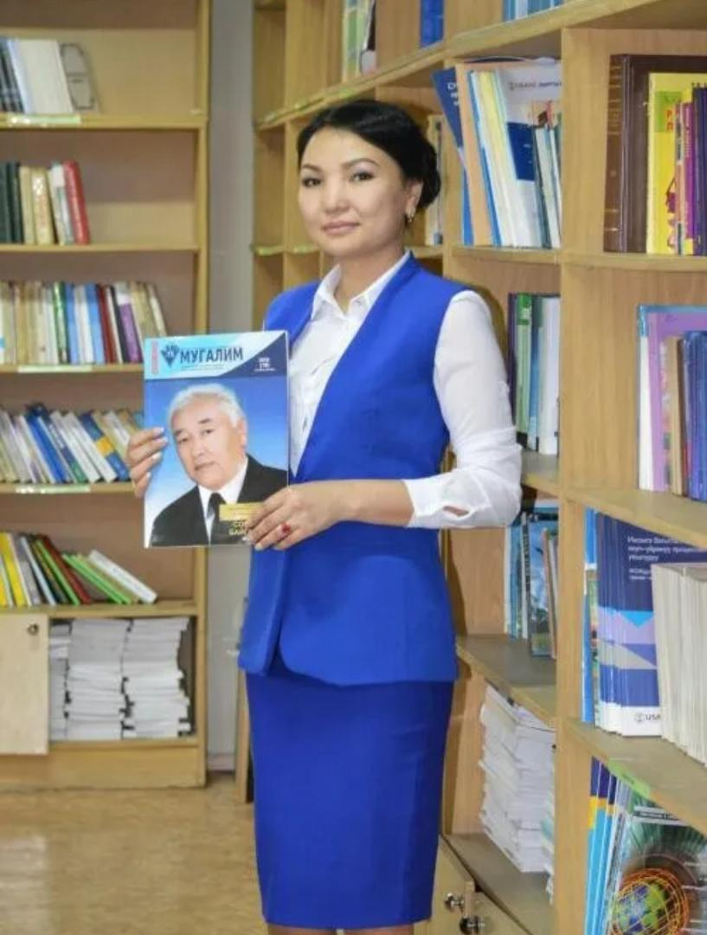

Бишкек 2020-ж.

Өзүм жөнүндө маалымат:
Аты-жөнүм: Мамбетова Жазгүлү Жакшылыковна

Туулган күнүм, жылым: 16-март 1982-жыл

Билимим: жогорку, И.Арабаев атындагы кыргыз Мамлекеттик педагогикалык университетти бүтүргөм

Адистигим: Кыргыз тили жана адабияты мугалими

Педагогикалык тажрыйбам: 20 жыл

Жашаган жерим: Кыргызстан, Бишкек шаары

ИШ ТАЖРЫЙБАМ:
2002-жылдан тартып азыркы учурга чейин №60 жалпы орто билим берүү мектебинде эмгектенем.

КОШУМЧА МААЛЫМАТ:
Үй-бүлөлүк абалым: Үй-бүлөлүүмүн, эки уул, бир кыздын апасымын
Бош убактымда жаратылышка чыгып эс алганды жакшы көрөм, үй- бүлөмө даамдуу тамак жасап берем

Ар бир адам бул дүйнөгө жаралган соң, турмуштун чоң сабактарынан өтөт. Турмуштун сабагы кээде таттуу, пайдалуу, кээде, тилекке каршы, ачуу болушу мүмкүн экен. Бирок, бир гана мугалимдин сабагы ар бирибиз үчүн эң маанилүү болсо керек. Анткени, мугалим жөн гана билим бербестен, мээрим төгүп, баланын бактылуу бала чагын эстетип турган адам болот.
Мен, Мамбетова Жазгүлү Жакшылыковна Нарын шаарында төрөлгөм, Ат-Башы жергесинин кызы жана келинимин. Жолдошумдун сүйүктүү жары, үч баланын мээримдүү энесимин.
№60 жалпы орто билим берүү мектебининде 20 жылдан бери эмгектенем. Бул жылдар аралыгында жамаат менен биргеликте иштөөгө, окуучуларга билим гана бербестен, аларга жакын курбу болууга, ар кандай кырдаалдарда аларды багыттай билүүгө үйрөндүм.
Мугалимдик кесип чоң энемден калса керек. Кандуу согуш убагында энем ошол убакыттын балдары билимсиз калбаса экен деп, мугалимдик кесипти аркалаган экен. Ал эми азыркы заманда ар бир мугалим өзүн ар тараптан өнүктүрүп, чыгармачылык менен иштөөгө бардык шарт түзүлгөн деп ойлойм.
Сабактарымда жаңы технологияларды колдонуп, окуучуларым турмушунда колдоно алгандай сабак өтүп, жана ошондой эле алардын жүрөгүндө ар дайым мыкты мугалим катары калууга аракет кылам. Кесибимди сүйөм! Азыркы жашоонун агымына, азыркы замандын балдарынын мүнөзүнө жараша сабактарымды кылдаттык менен иштеп чыгып өтүүгө өзүмдү багыттайм.
Кыргыз тилин үйрөтүүгө чоң жоопкерчилик менен мамиле жасайм. Өзүмдү өнүктүрүү максатында “Экинчи тилди окутуудагы коммуникативдик ыкма” деген тема менен иштеп келем. Бул теманын функционалдуу принциби оозеки жана жазуу түрүндө баарлашууда колдонулуучу нерселерге ээ болуу, болгондо да ошолорду колдонгудай кылып ээ болуу. Бул теманын негизги принциптерин, максаттарын ар бир сабагымда колдонууга аракет кылам.
Кабинетте, иш ордумда тыкандыкты жактырам. Сабагыма керектелүүчү жабдыктардын , дидактикалык материалдардын системалаштырылып тургандыгы менин ишимдин көрсөткүчү болуп эсептелет.
Мен ар дайым өзүмдү ар тараптан өнүктүрүп турууга тырышам. Өзүм үчүн жаңы нерселерди ачып, билим алып, бир нерсеге үйрөнүү эч убакта кеч болбостугун билем. Ал эми кароо-сынактарга катышуу-бул мен үчүн жаңы чыгармачылык идеялар менен толукталуу мүмкүнчүлүгү, унутулгус көз ирмемдер, толкундануу, ийгиликке карай талпынуу. Мисалы: буга чейин “Классный классный” сынагында район ичинде 3-орунга, “Мыкты Ч.Айтматов кабинети” сынагында район ичинде 2-орунга, “Миссис-2021” сынагына катышып “ Кыргызстандын назик айымы” деген наамга ээ болуп, өз күчүмдү сынап келгем.
Кыргыз элибиздин улуттук кийимдерин абдан жактырам. Маанилүү иш-чараларда сыймыктануу менен кийип алам. Элибиздин каада-салтын, тарыхын кыргыз тили аркылуу дүйнө жүзүнө жайылтсам дейм.
Кыялымда менин окуучуларым келечекте коомубузга, мамлекетибизге кереги тийген акыл-эстүү инсандардан болсо дейм. Ошондо менин ар бир сабакта койгон максаттарым ишке ашканына толугу менен көзүм жетер эле.

